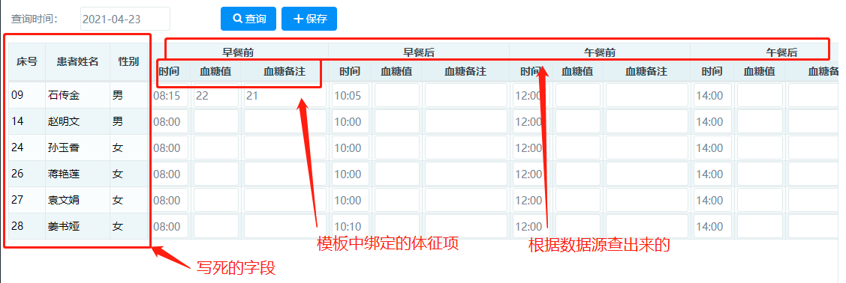

1. **首先配置血糖模板**

①添加一个血糖模板，在里面绑定一个体征项血糖即可

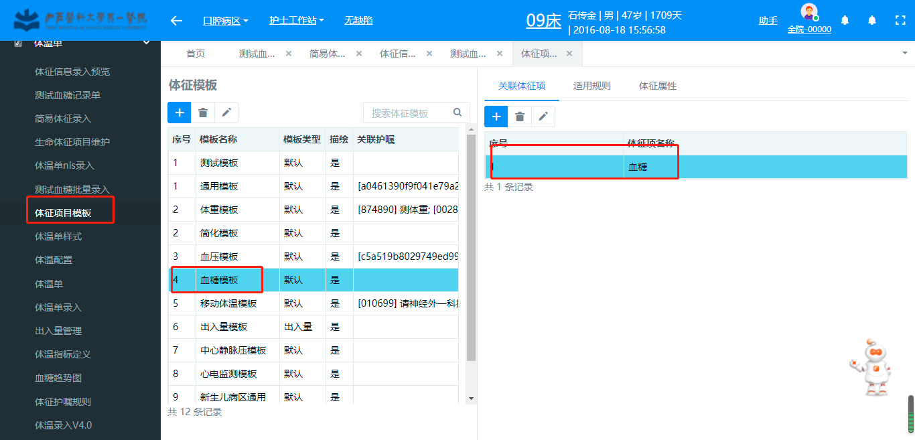

②在生命体征项为血糖添加以下三个字段，其中显示名称“血糖值”是写死的，不然会报错，血糖类型也就是早餐前，早餐后…是通过数据源查询出来的，这两个字段是写死的。血糖备注及其他字段可另外添加。

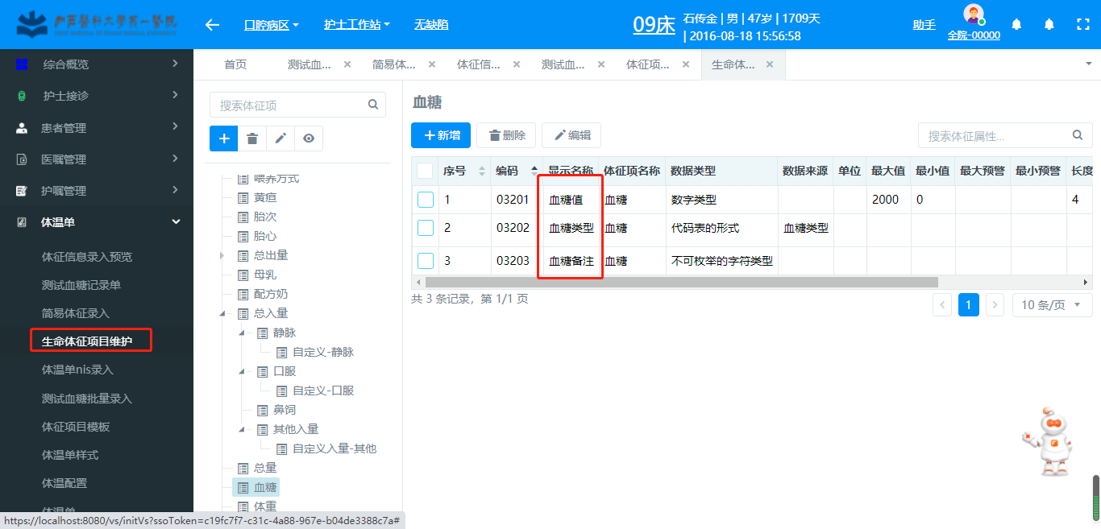

血糖值的添加设置：

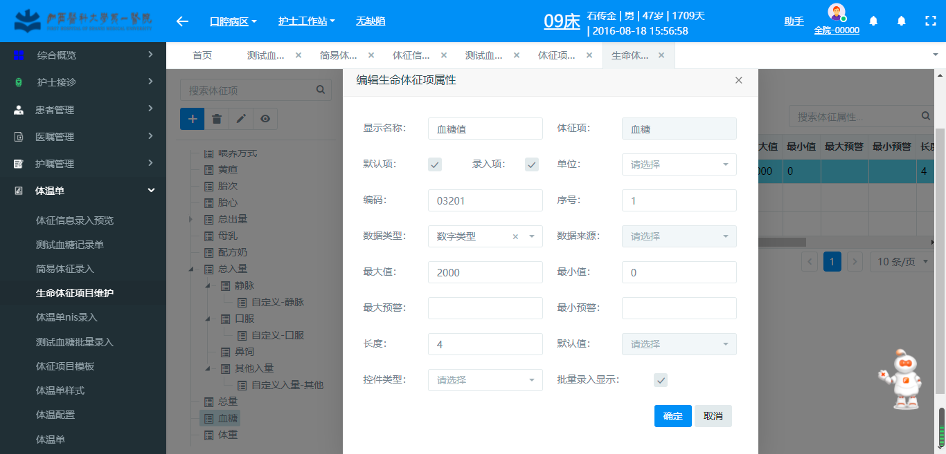

血糖类型的添加设置：

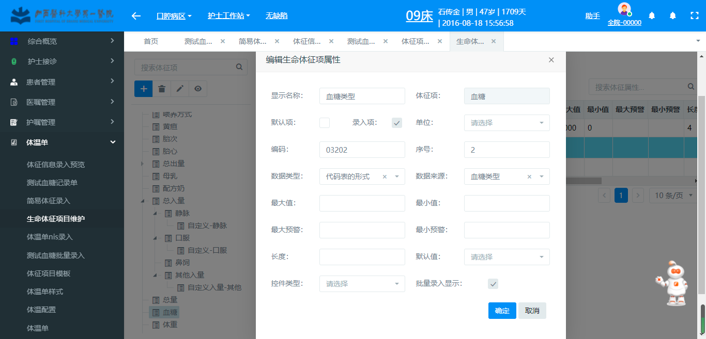

③在参数配置中配置血糖录入模板，key设置为modalConfig，value即为以上血糖模板的id

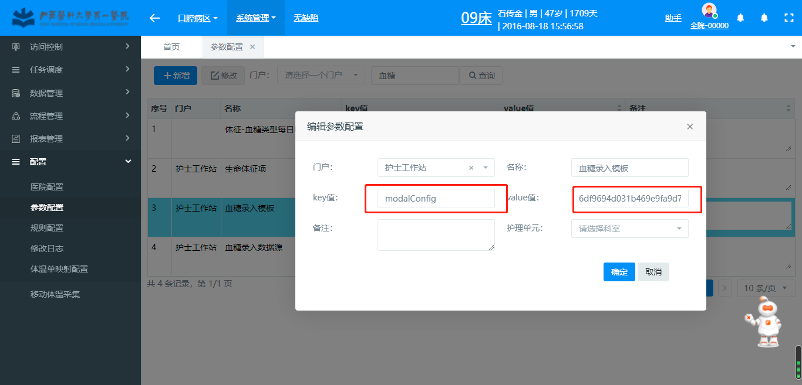

1. **配置数据源**

**①Sqlserver中数据源的配置：**

select t.id_value,t.name,substring(CONVERT(varchar(100), measure_time, 24),1,5)measure_time from

(select

gs_cd id_value,

nm name,

(case gs_cd when 'TCVS03.1001' then '2021-04-13 08:00:00'

when 'TCVS03.1002' then '2021-04-13 10:00:00'

when 'TCVS03.1003' then '2021-04-13 12:00:00'

when 'TCVS03.1004' then '2021-04-13 14:00:00'

when 'TCVS03.1005' then '2021-04-13 16:00:00'

when 'TCVS03.1006' then '2021-04-13 18:00:00'

when 'TCVS03.1007' then '2021-04-13 20:00:00'

when 'TCVS03.1008' then '2021-04-13 22:00:00' else getdate() end) measure_time

from md_gs where gs_cd like '%TCVS03.10%' and parent_gs_cd is not null)t

**②Oracle中数据源的配置：**

select gs_cd as "id_value",nm as "name",

(case gs_cd when 'TCVS03.1001' then '08:00'

when 'TCVS03.1002' then '10:00'

when 'TCVS03.1003' then '12:00'

when 'TCVS03.1004' then '14:00'

when 'TCVS03.1005' then '16:00'

when 'TCVS03.1006' then '18:00'

when 'TCVS03.1007' then '20:00'

when 'TCVS03.1008' then '22:00'

else to_char(sysdate) end) as "measure_time"

from md_gs where gs_cd like '%TCVS03.10%' and parent_gs_cd is not null

**③将数据源的data_source_code在参数配置中进行配置**

select *from data_source_manager where data_source_name like '%血糖%'；

key是dataSourceConfig ，value是上面查询出的**data_source_code。**

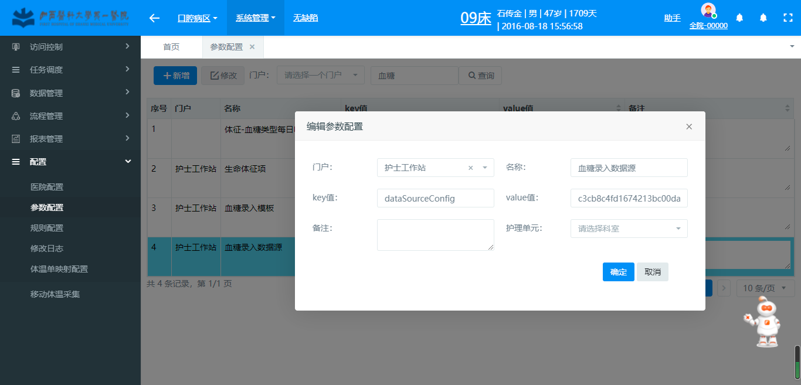

1. **配置打印功能**

key是reportConfig，value就是报表的id_rpt

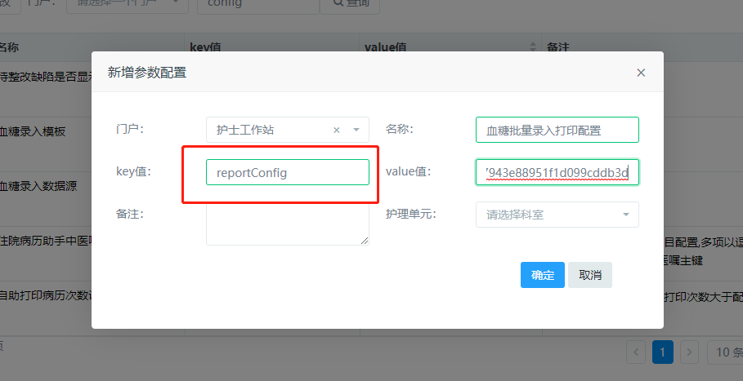

打印功能传入了三个参数

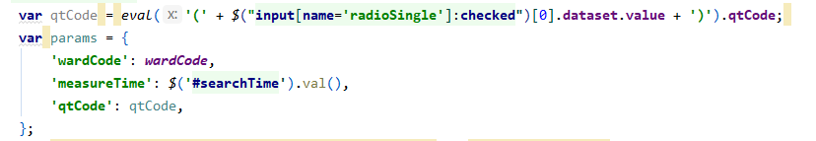

分别是所在的病区，查询时间框的时间年-月-日，以及选择的质控项的qtCode

1. **配置访问路径：**

血糖批量录入：/colBloodGluse/index

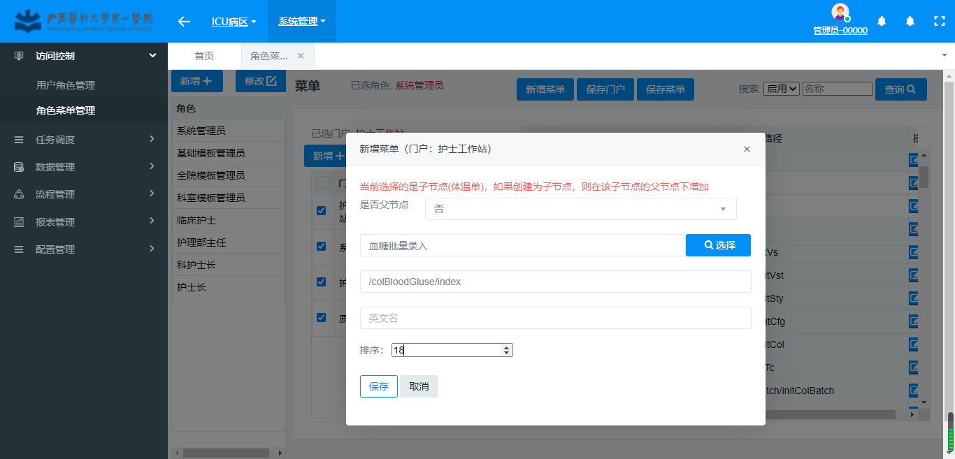

1. **程序中修改配置**

*在\com.pkuhit.cnis\cnis-web\src\main\resources\application-dev.properties添加以下配置*

*#禁用jackson空序列化报错***spring.jackson.serialization.*fail_on_empty_beans***=**false**